定西市公共资源交易中心-电子服务系统

政府采购项目代理机构操作手册

# 目录

目录 1

一、系统前期准备 2

1.驱动安装 2

2.浏览器配置 3

二、系统登录 6

三、项目注册 8

四、招标文件编制 12

# 一、系统前期准备

## 1.驱动安装

1.1驱动下载

登录定西市公共资源交易中心官网，在右侧“下载中心”选择下载“甘肃省互联互通版检测工具（定西招投标驱动软件）。

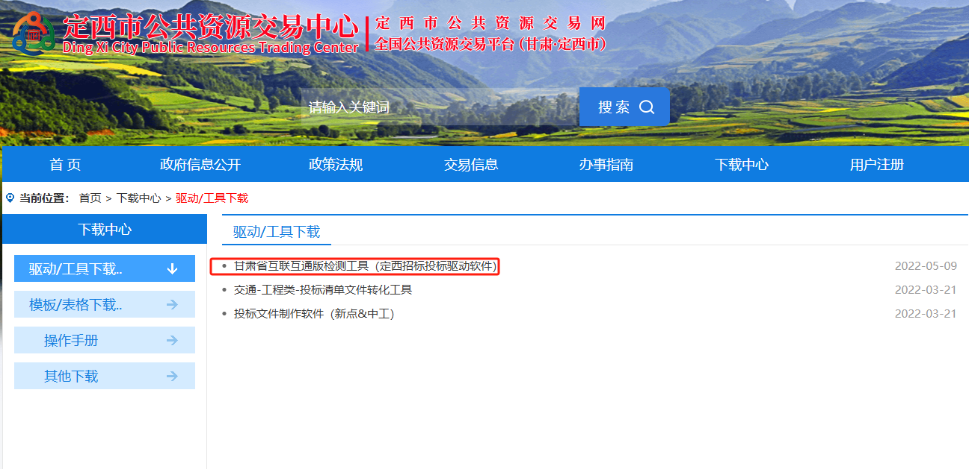

1.2驱动安装

下载完成后，双击驱动安装包，点击“快速安装”，直至安装完成，完成后部分插件可按系统提示完成自动升级。

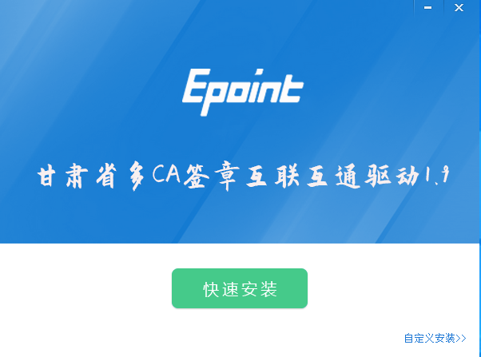

## 2.浏览器配置

2.1浏览器设置

为了让系统插件能够正常工作，请按照以下步骤进行浏览器的配置。部分浏览器配置默认符合要求，无需单独配置。

采购人或代理机构准备可以稳定上网的电脑，操作系统建议使用windows10。以下以安装了Windows10操作系统及360浏览器为示例。

2.1.1打开360浏览器，点击右侧“工具”→“更多工具”→“Internet选项”。

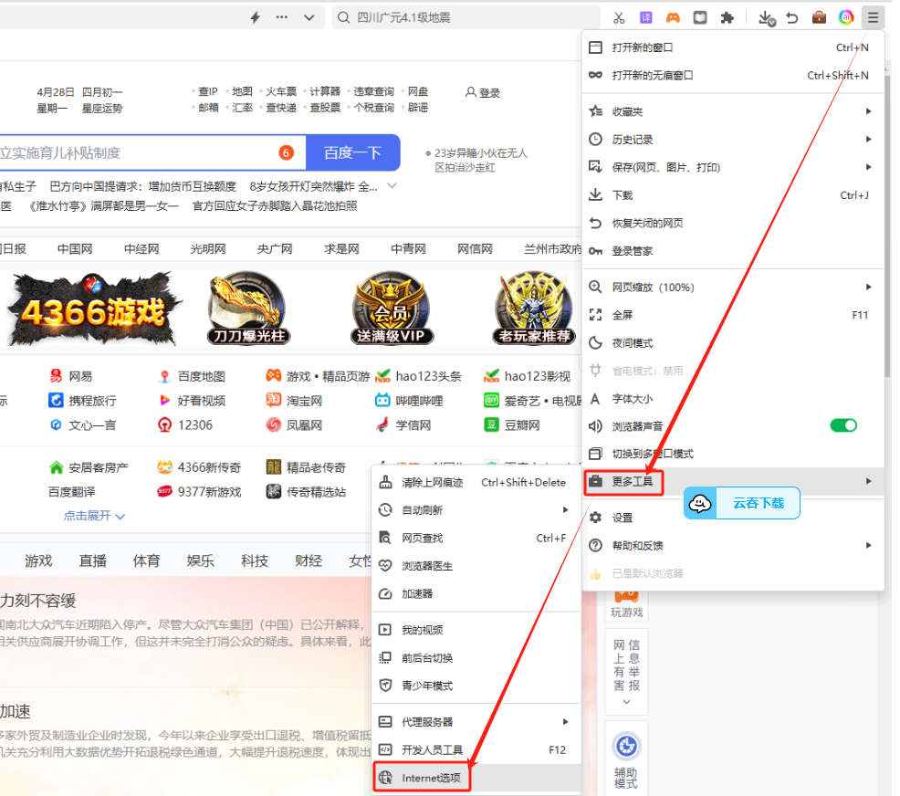

2.1.2弹出对话框之后，请选择“安全”→“受信任站点”→“站点”

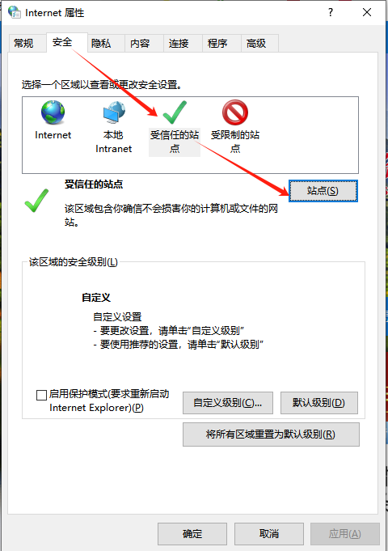

2.1.3点击“站点”后显示如下对话框，将http://ggzy.dingxi.gov.cn/输入到如下红色框内，然后点击“添加”，完成后关闭对话框。

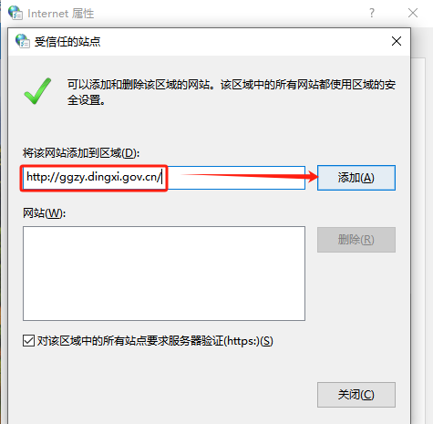

2.1.4设置自定义安全级别，开放Activex的访问权限：关闭上述对话框后在安全界面点击“自定义级别”。

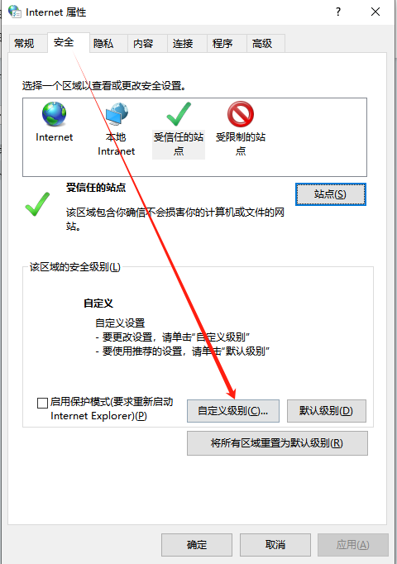

（1）会出现一个窗口，把其中的“Activex控件和插件”的设置全部改为启用。

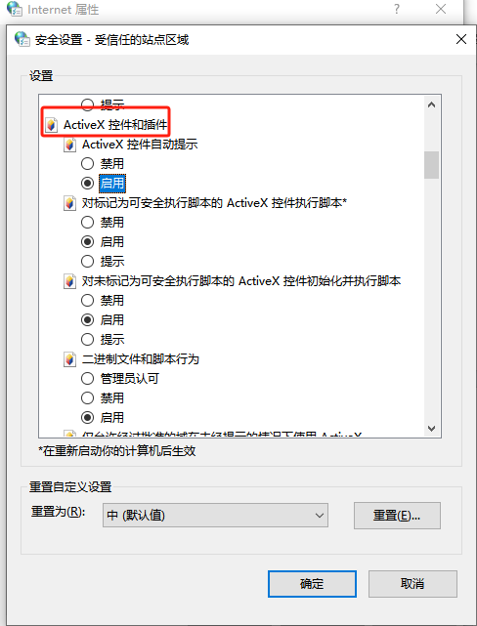

（2）文件下载设置，开放文件下载的权限：全部设置为启用。

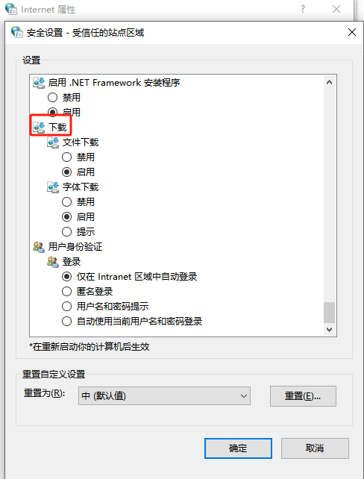

2.1.5关闭拦截工具

上述操作完成后，如果系统中某些功能仍不能使用，请将拦截工具关闭再试用。比如在windows工具栏中关闭弹出窗口阻止程序的操作。

# 系统登录

1.登录前，代理机构还须在甘肃省公共资源交易中心网站完成交易主体注册，完成信息共享，否则将无法登录系统。

2.在浏览器中打开定西市公共资源交易中心网站：

http://ggzy.dingxi.gov.cn/，下拉网站页面，点击”电子服务系统“→“招标人（代理）登录”。

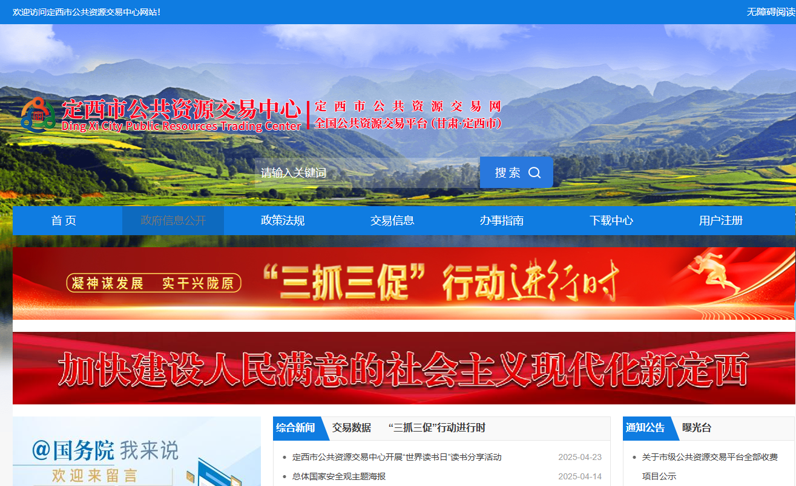

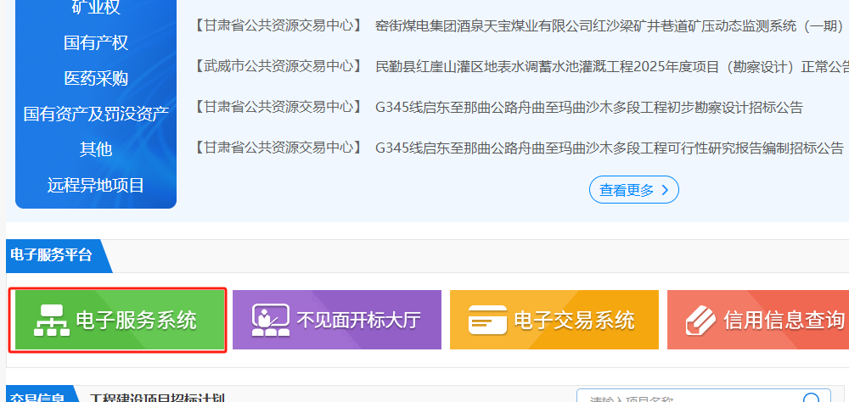

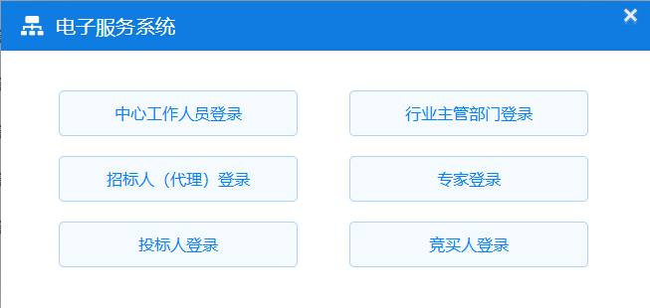

3.在弹出的界面中输入代理机构账号跟密码（账号及密码同甘肃省公共资源交易中心网站注册的账号及密码）之后点击“立即登录”。或者可使用绑定的Ukey进行登录，即CA登录。

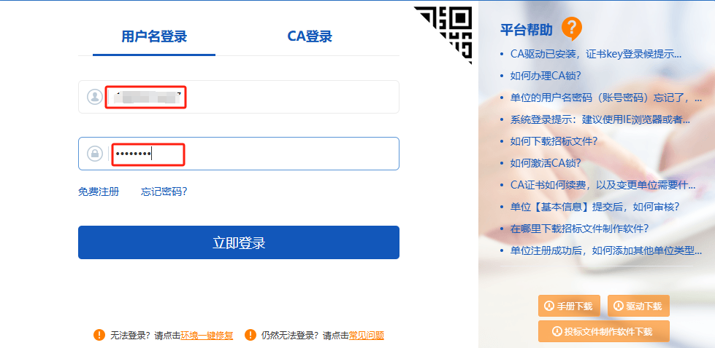

3.登录后界面如下，在该界面选择“采购业务”。

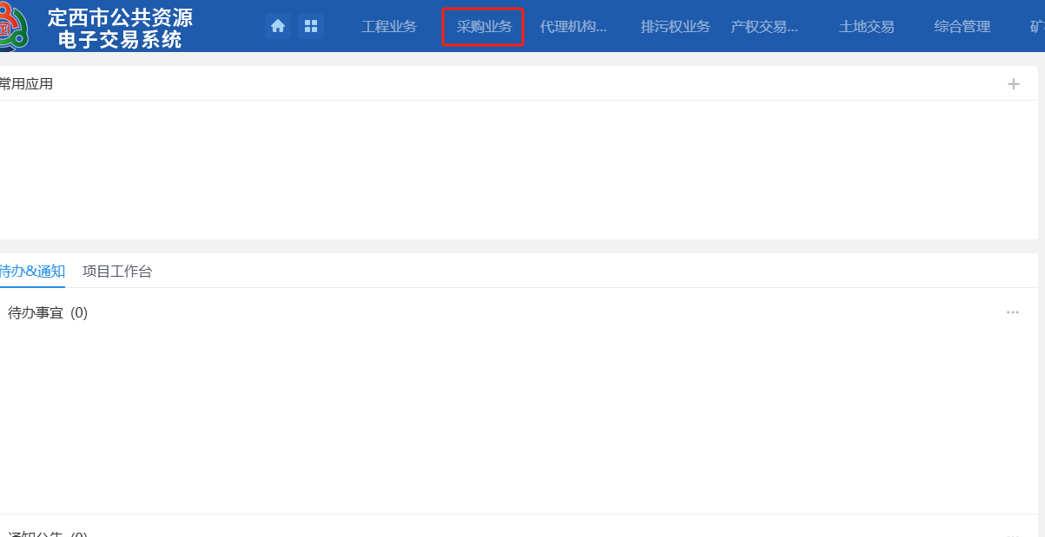

# 三、项目注册

1.进入采购业务后界面如下。

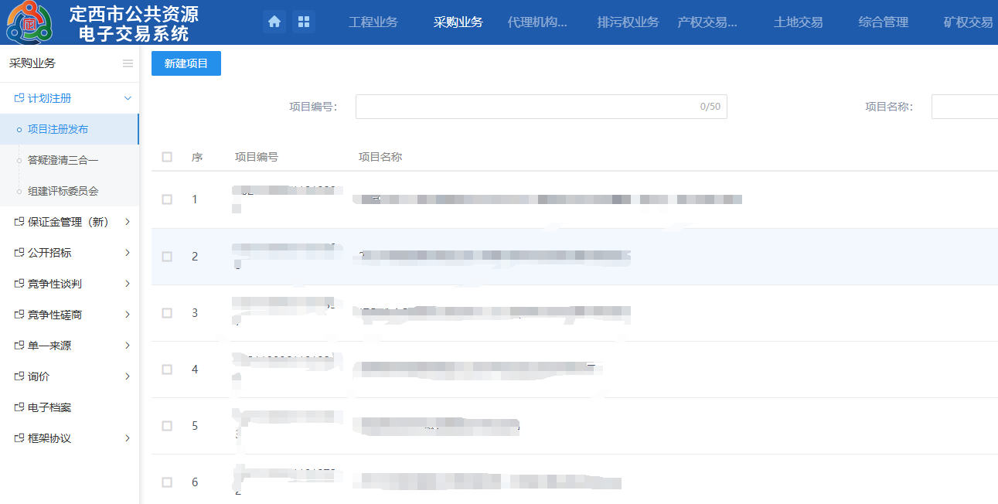

1. 在上述界面中点击“项目注册发布”→“新建项目”后弹出如下界面。按照需填写的信息依次填写相应内容。

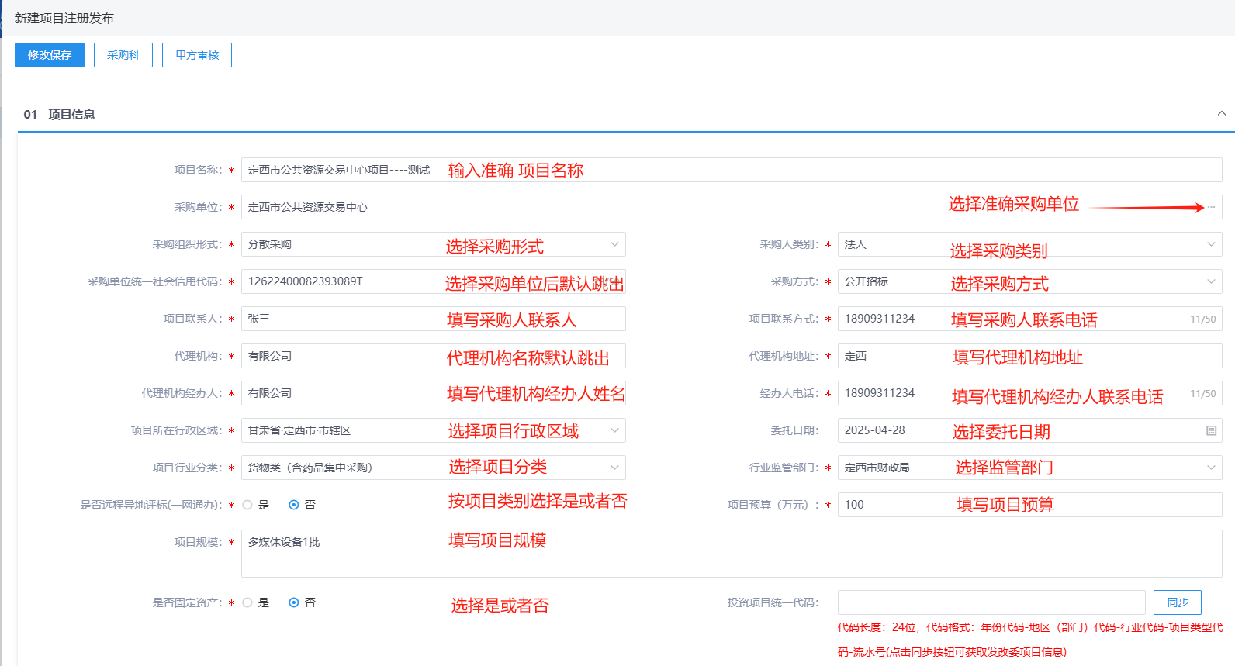

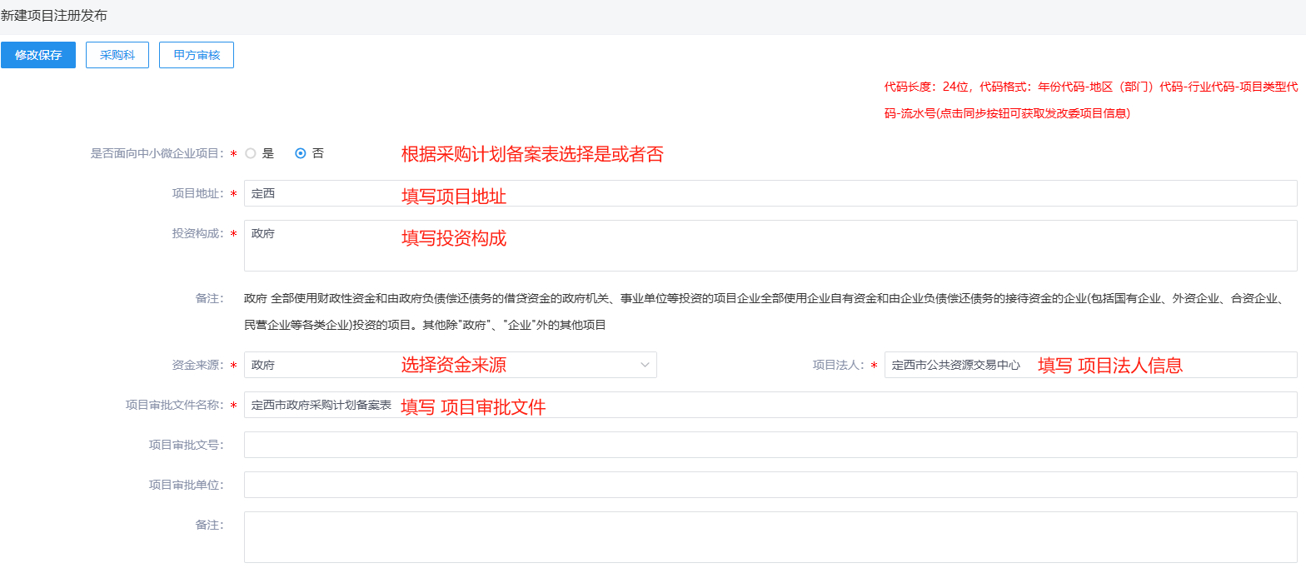

3.添加分包，完成以上信息后点击“添加分包”。有多个采购包的项目在此界面可多次添加。

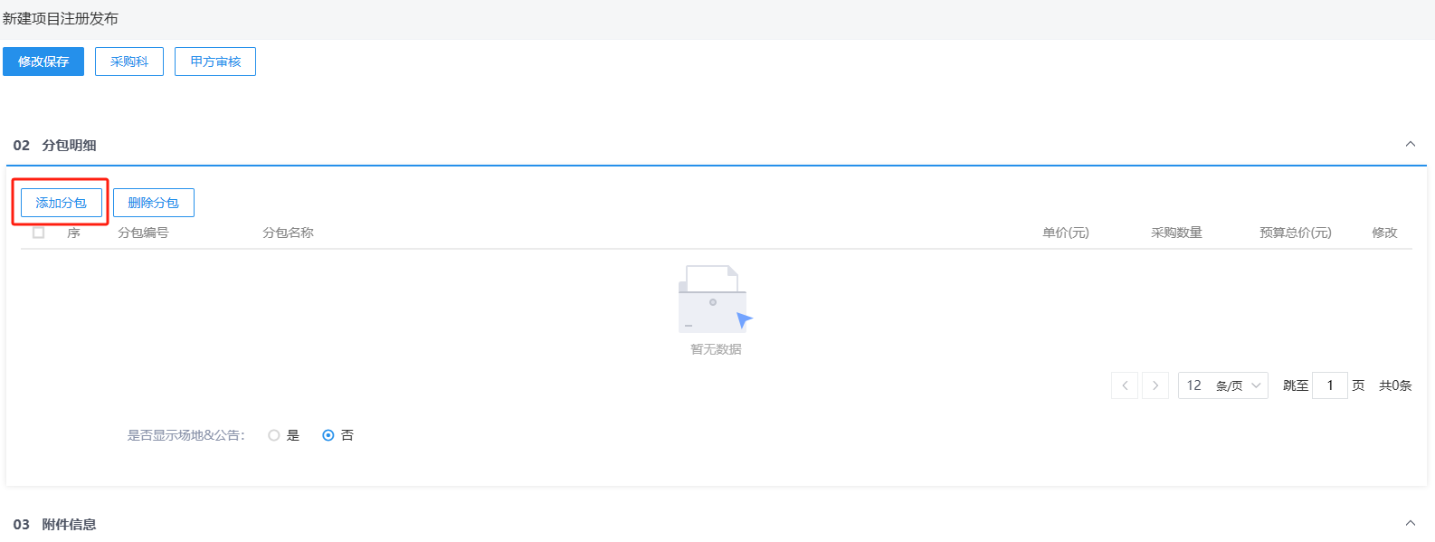

1. 点击添加分包后弹出以下界面。按照需填写的信息依次填写相应内容。

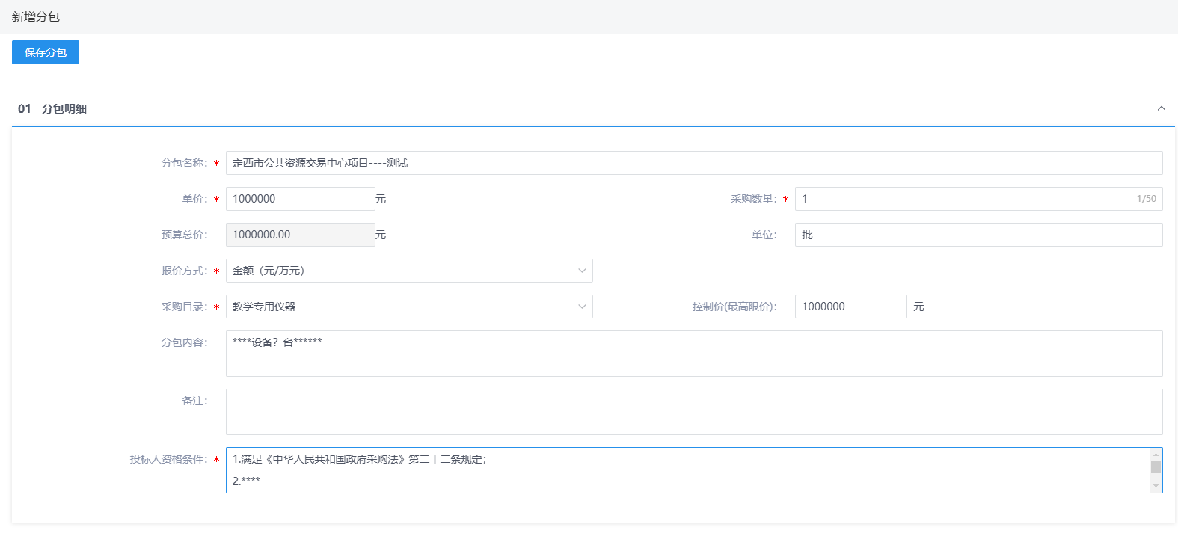

1. 项目分包添加完毕，在保存后关闭分包界面，进行场地预约（请确认项目所有分包已经添加完毕，否则在场地预约成功后将无法添加分包，需要删除之前分包信息后重新添加）。在该界面是否显示场地＆公告这里选择是，然后在弹出的对话框中点击“确定”。

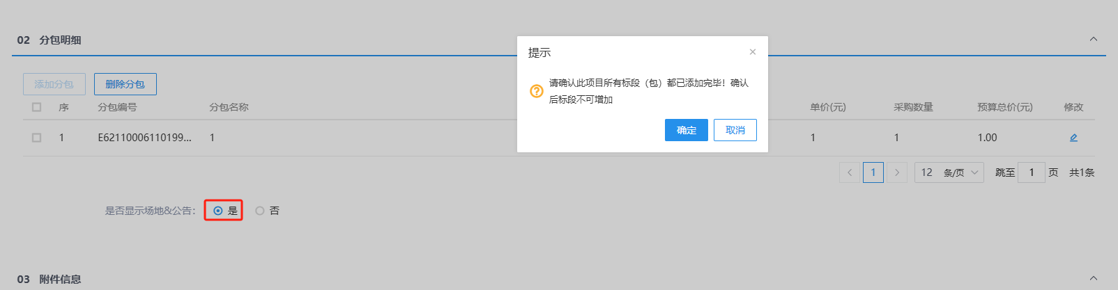

1. 点击确定后弹出如下界面。在此界面按项目采购方式选择相应选项。

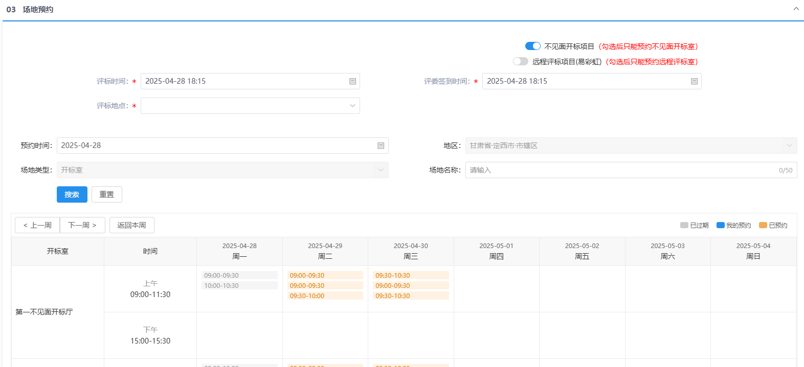

6.完成场地预约后下拉界面填写公告信息。

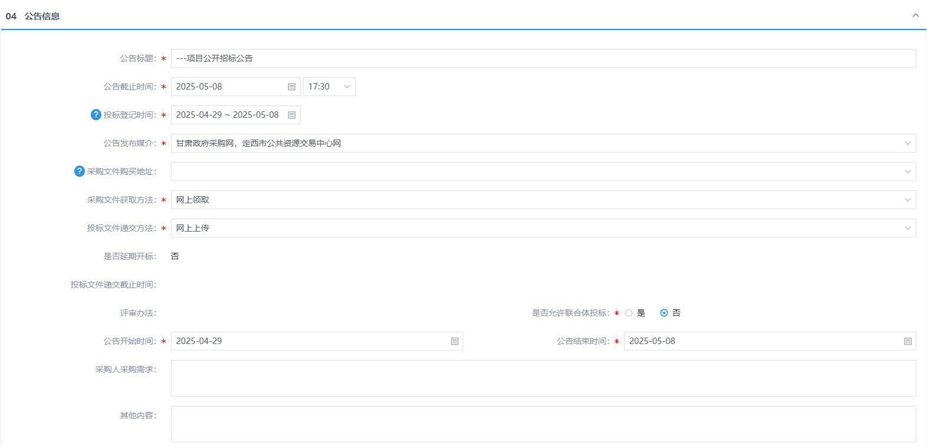

# 四、招标文件编制

1.以上信息完成后，在项目注册发布界面中的分包明细里面点击右侧修改按钮，进入招标文件制作界面。

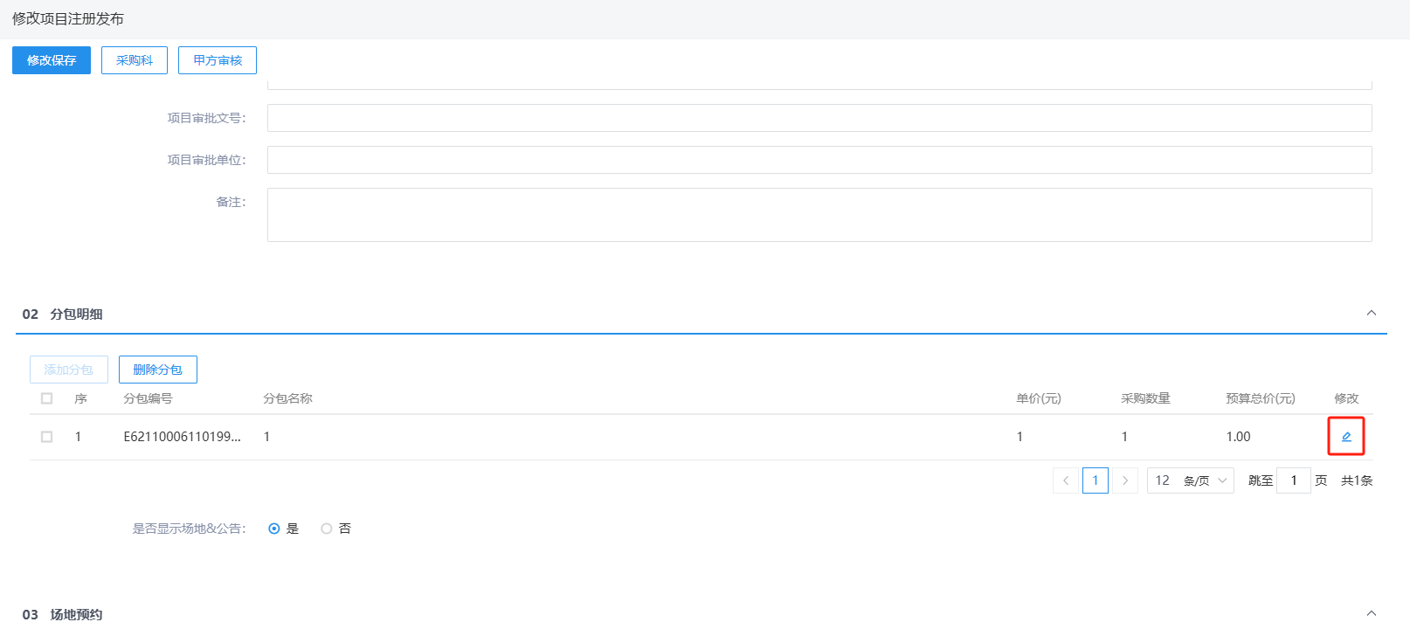

2.进入界面后，需在该界面选择使用“国泰新点软件股份有限公司”或者“文锐交易系统”的招标工具。

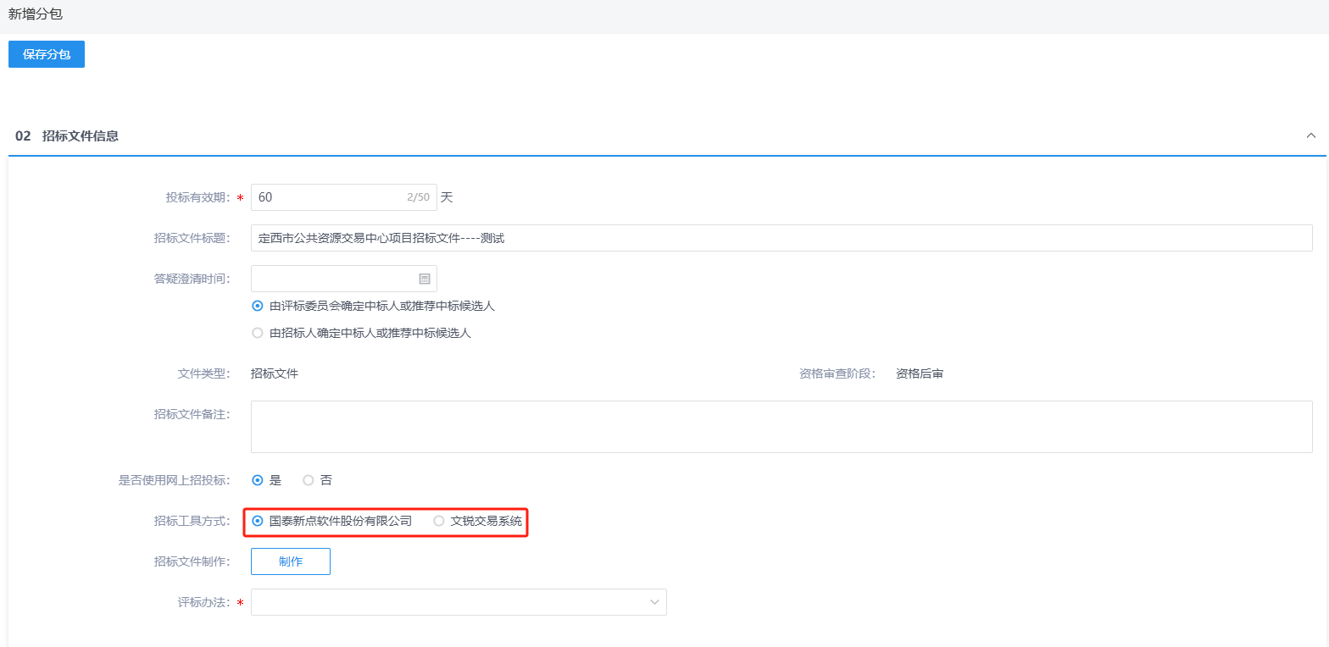

2.1选择“国泰新点软件股份有限公司”工具的招标文件制作程序。

2.1.1按照项目需求选择“评分办法”后，在上图界面中点击招标文件制作后的“制作”按钮，进入界面后，以“货物采购”项目为例，选择模板后点击右侧红色框内按钮，同时弹出待确认的对话框，点击确认。

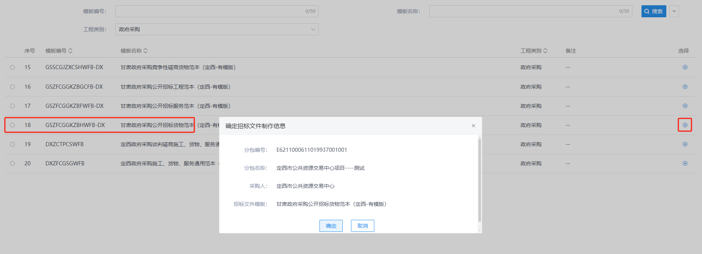

2.1.2点击确认后弹出如下界面，然后依次将左侧红色框内的内容完善。完善内容时请注意招标文件中的开标时间、开标场地等重要信息跟之前预约的一致。

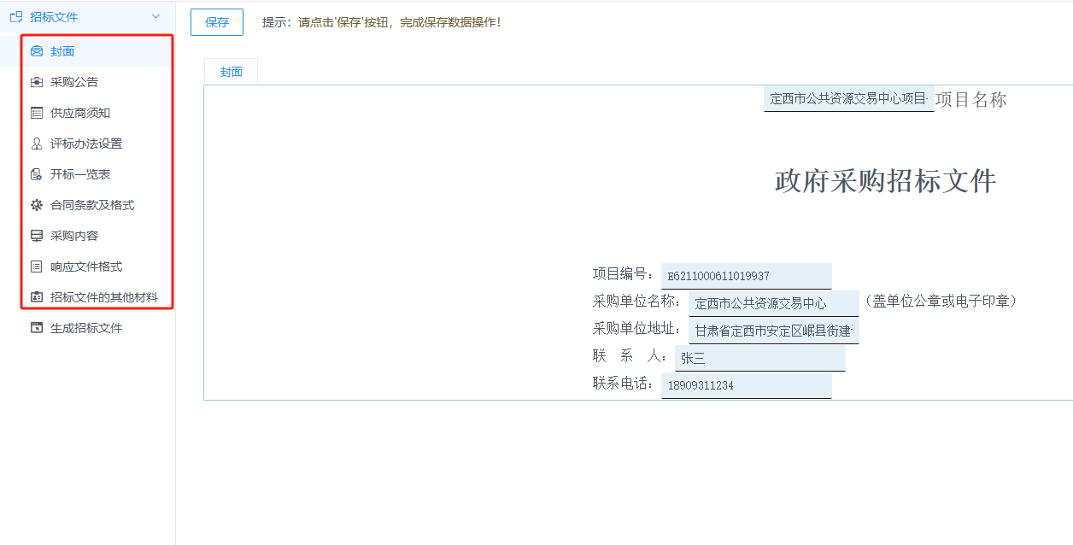

2.1.3以上内容完善后，点击右侧最下方“生成招标文件”，系统提示生成后点击右侧“签章”，弹出如下界面。在此界面选择签章方式，完成招标文件“采购人”及“代理机构”电子章签署。

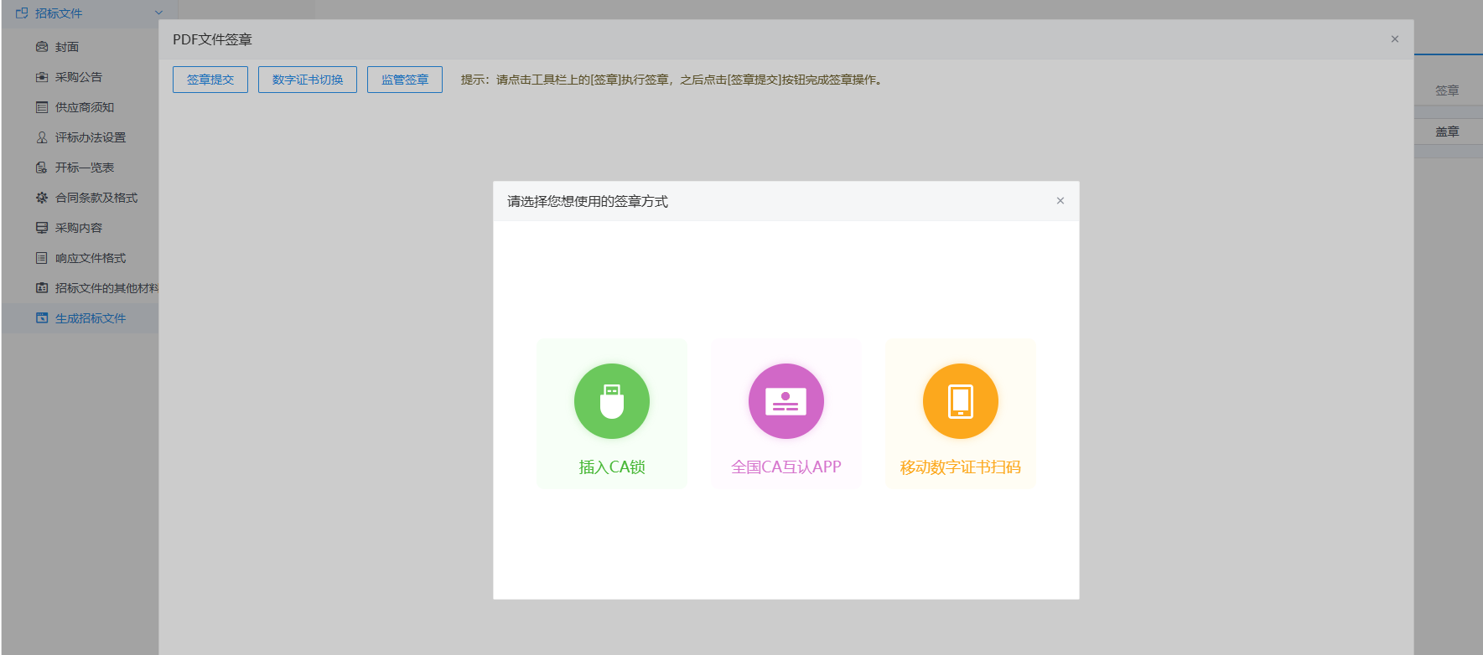

2.1.4完成上述步骤后关闭招标文件制作页面，在附件信息栏“招标文件”这里会自动生成后缀为“.DXZF”的招标文件及PDF版的招标文件。

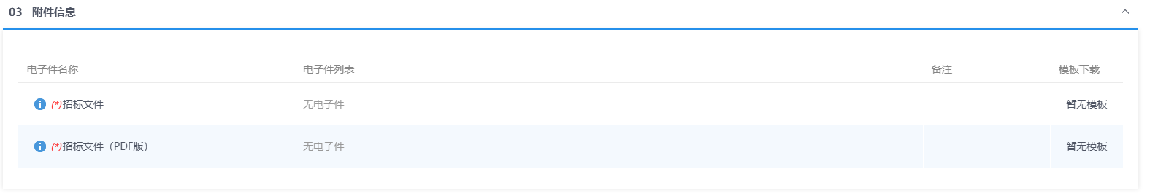

2.1.5然后在此界面左上角点击“保存分包”，保存成功后系统自动退出该界面。

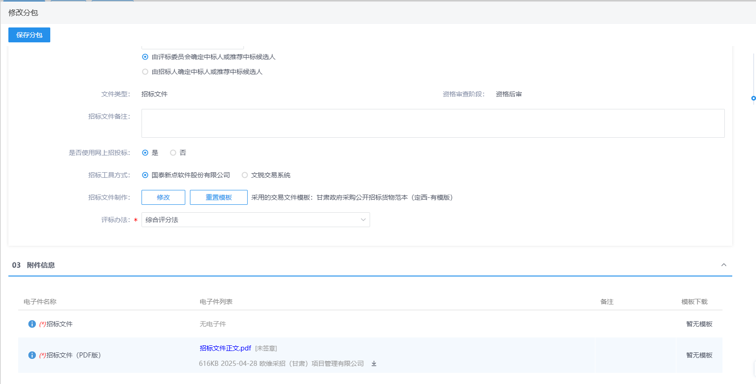

2.1.6添加公告信息。以上界面自动退出后，在项目注册发布界面添加公告内容，公告内容须与甘肃政府采购网保持一致（为避免公告、招标文件内容不一致，建议代理机构在交易中心发布完成之后，再在甘肃政府采购网发布公告）。公告内容中标题为“黑体四号”、正文为“仿宋四号”。

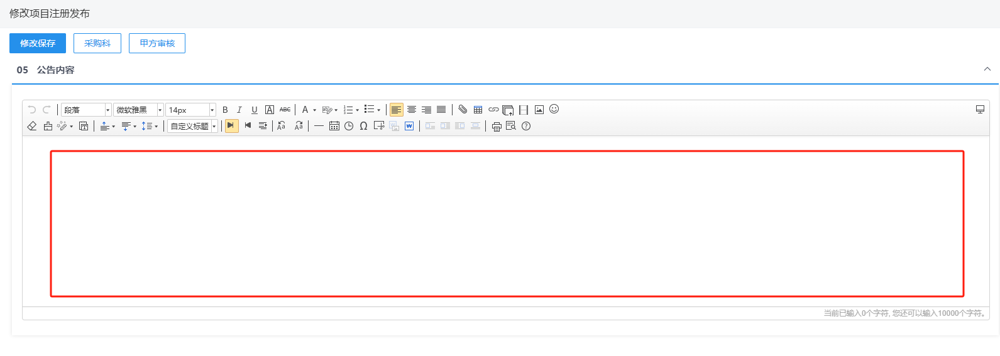

2.1.7附件上传。在项目注册发布界面上传项目批复文件（政府采购项目一般为政府采购计划备案表）、委托协议，然后点击生成公告，然后弹出如下界面，在此界面完成招标公告“采购人”及“代理机构”电子章签署。

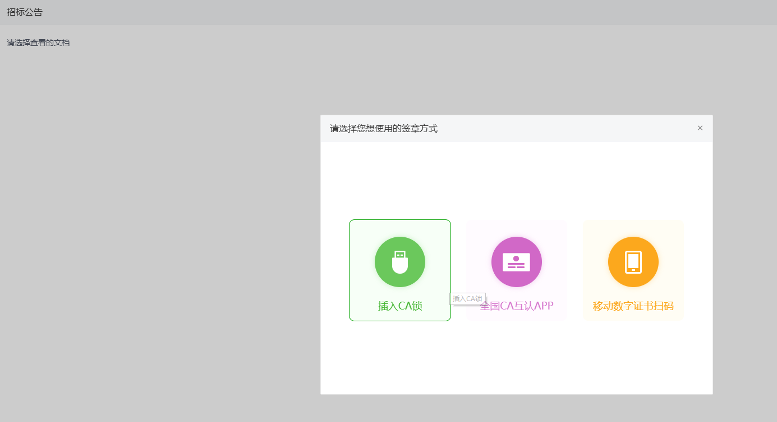

2.1.8项目提交。完成以上步骤后将项目提交采购科或甲方审核。通过后该项目在交易中心网站发布完成。

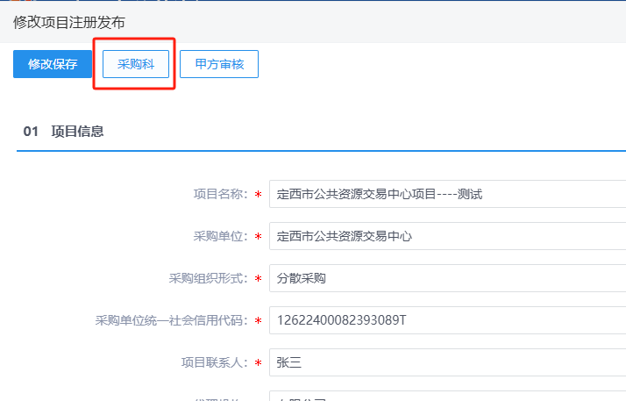

3.1选择“文锐交易系统”工具的招标文件制作程序。

3.1.1按照项目需求选择“评分办法”后，点击“保存”按钮保存项目信息。

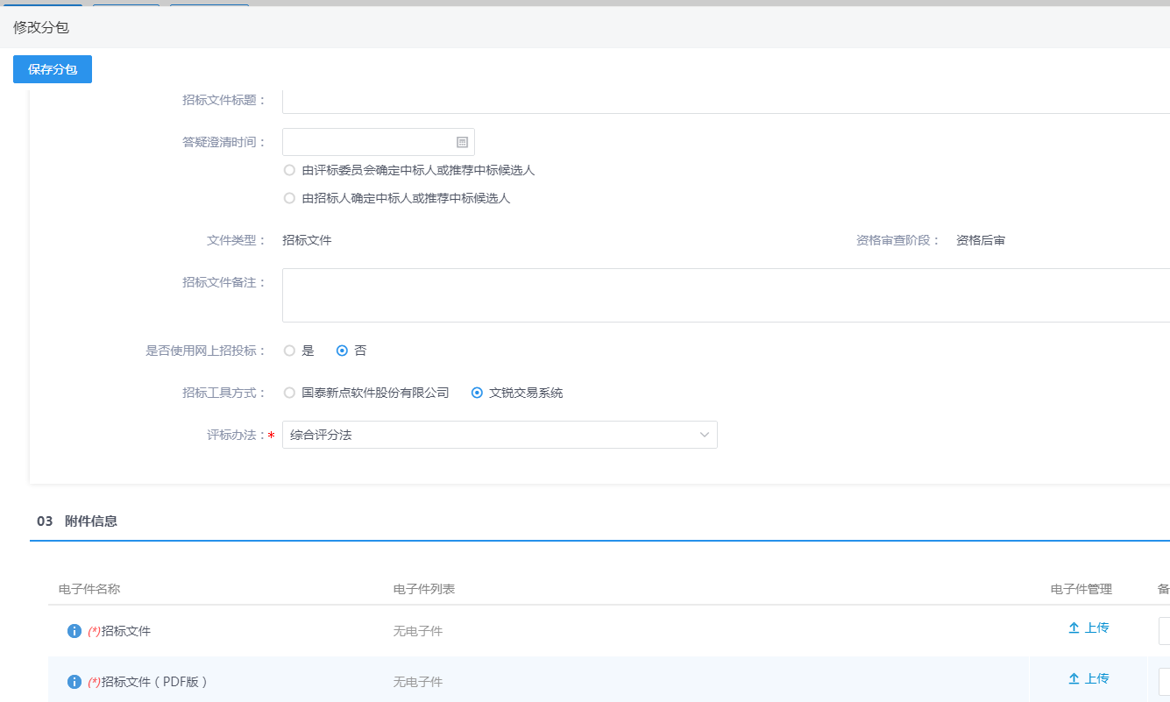

3.1.2然后在定西市公共资源交易中心网站页面登录“一网通办”系统，账号及密码同甘肃省公共资源交易中心网站注册的账号及密码。

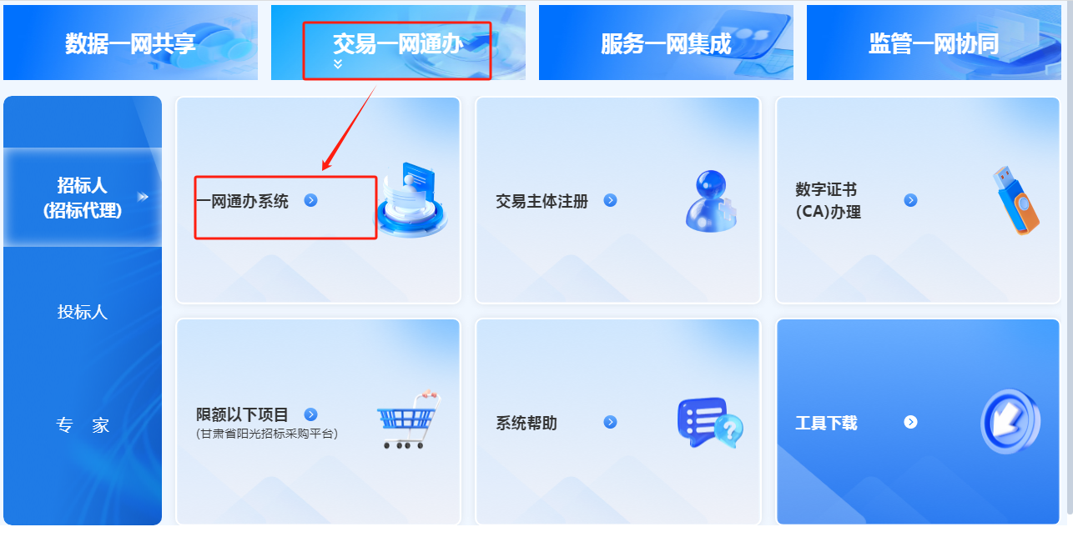

3.1.3登录系统后进入以下界面，右侧点击“招标文件编制”后进入招标文件编制系统。

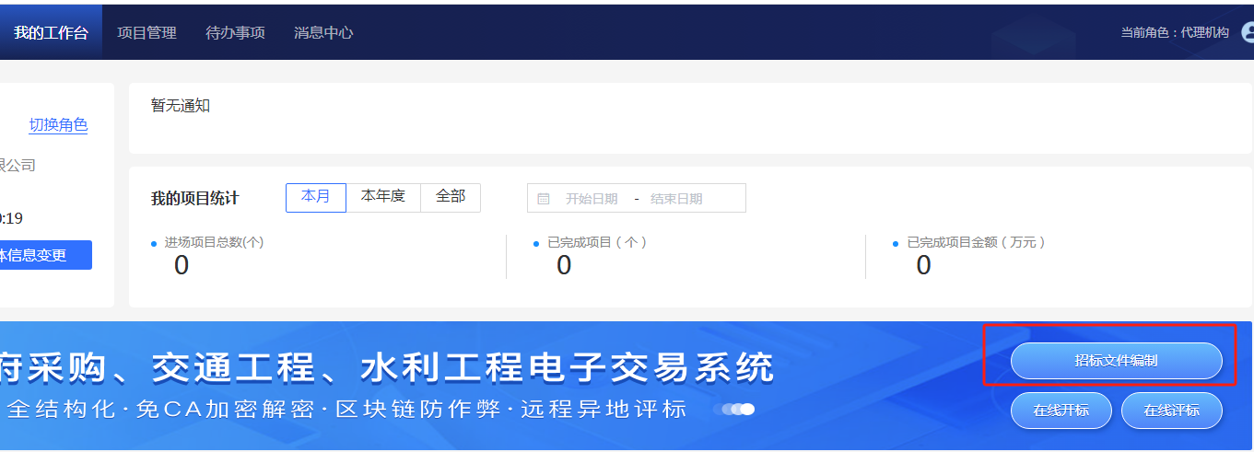

3.1.4在弹出的页面中选择“政府采购”，然后点击“进入系统”。

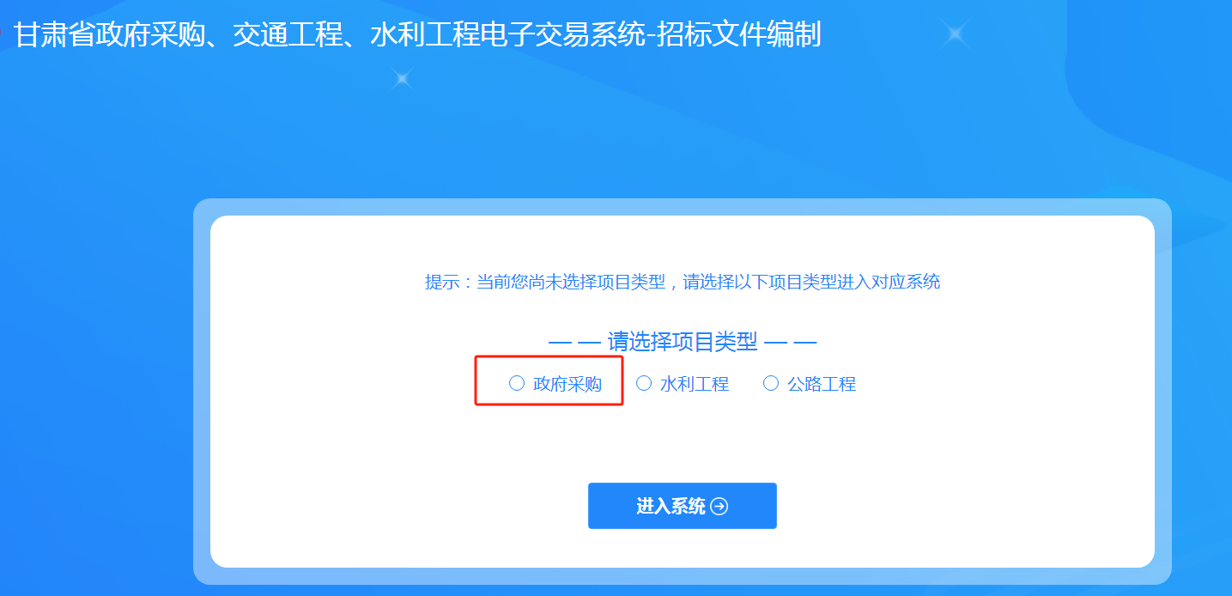

3.1.5进入系统后点击“新建招标文件”并选择“新建招标（采购）文件”进入编制阶段。

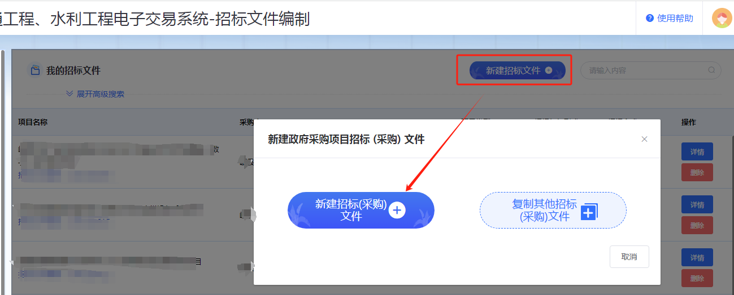

3.1.6完成如下信息填写后点击确定。

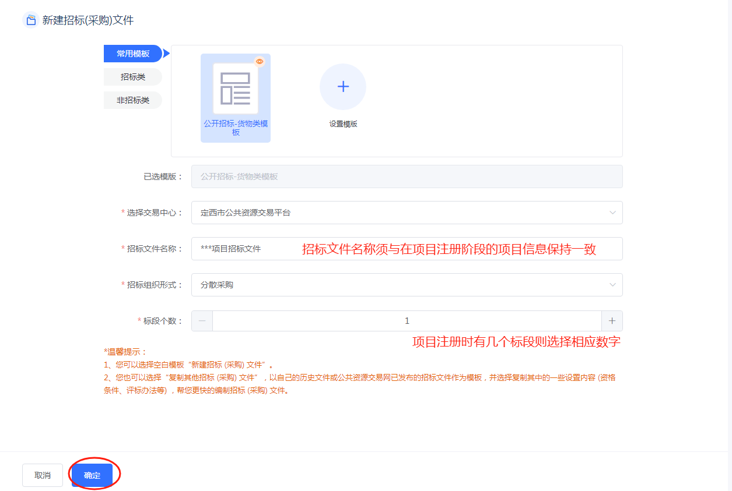

3.1.7确定后进入以下界面，按顺序逐项完成右侧所有招标文件信息的填写，填写的信息须与项目注册阶段的信息保持一致，尤其获取招标文件的时间、开标时间等重要信息。该阶段部分内容为系统默认内容，代理机构可根据实际情况进行删减或者增加相应内容。

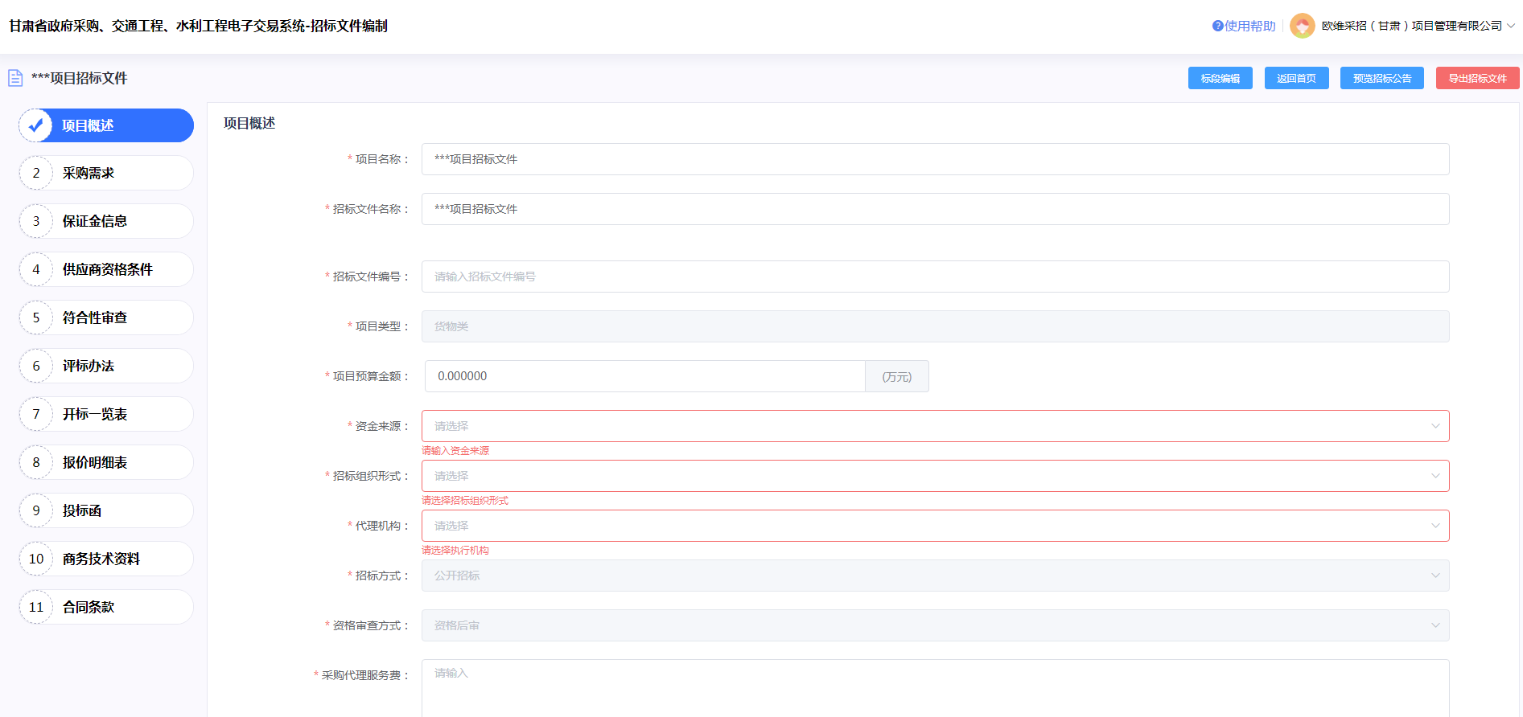

3.1.8完成以上所有内容后点击右侧“导出招标文件”。

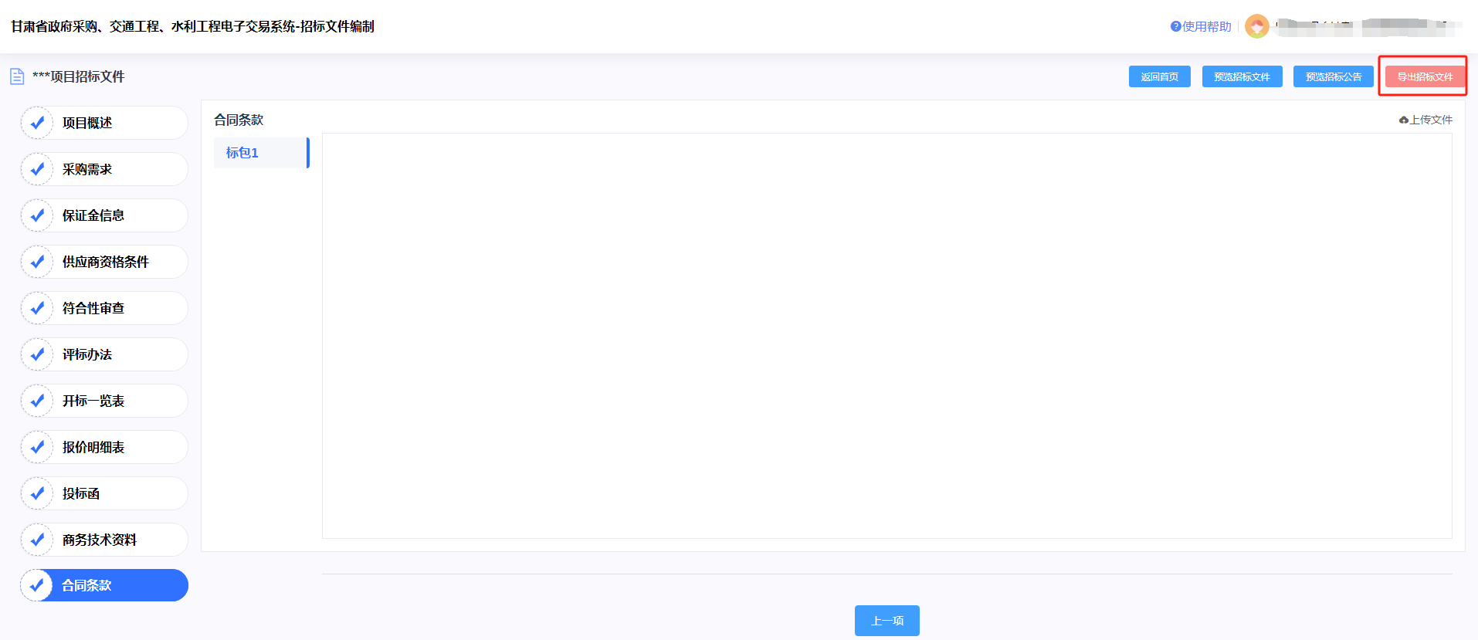

3.1.9然后弹出如下界面，在该界面点击“生成招标文件”。

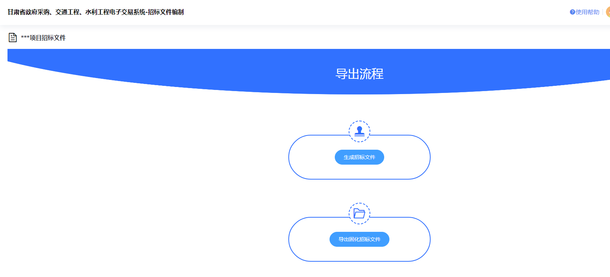

3.1.10待生成后点击“盖章”并用CA锁完成招标文件签署。

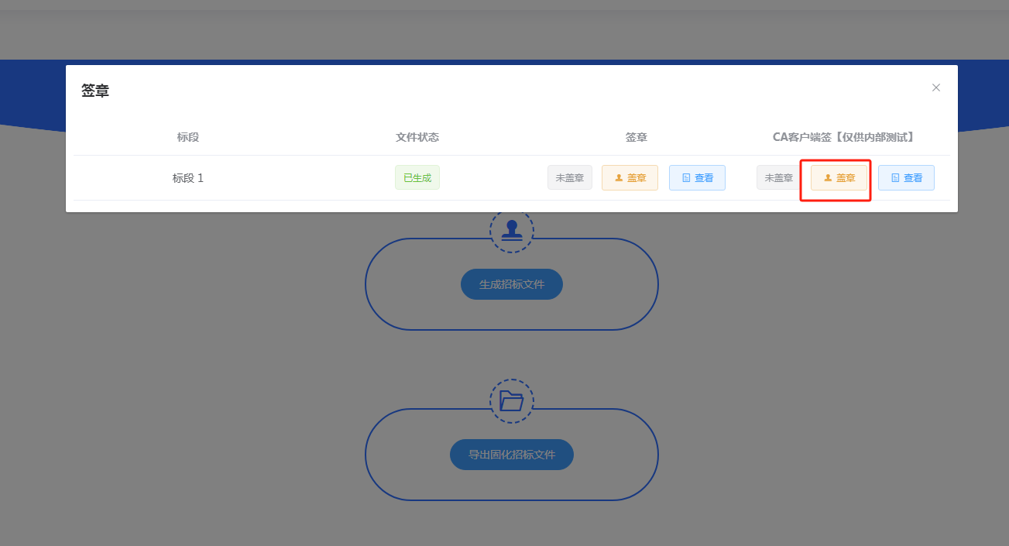

3.1.11签署完成后点击“导出固化招标文件”，等待导出完成后点击“固化文件导出成功（点击下载）”，下载的文件会自动保存在个人电脑中，分为PDF版本的文件跟后缀为“.zbsx”的文件。

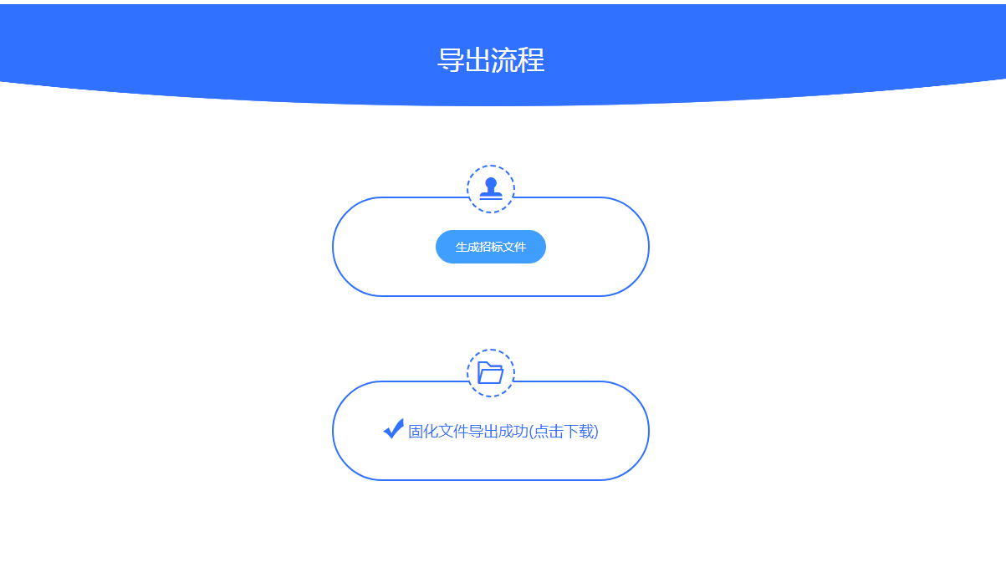

3.1.12然后返回到定西市公共资源交易中心网站并登录“电子服务系统”。

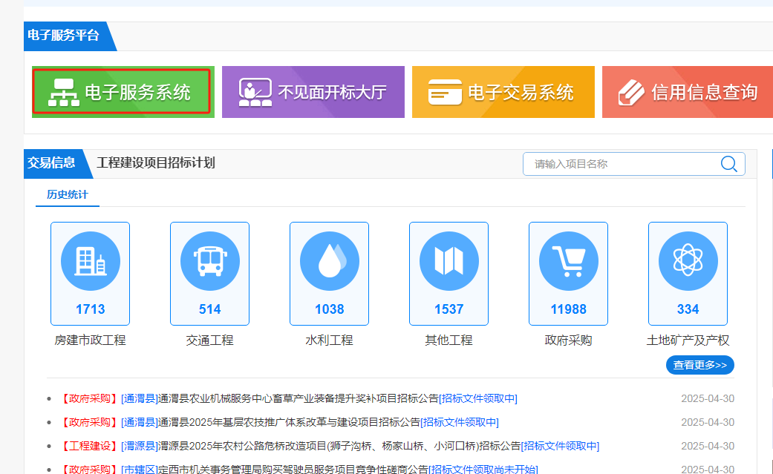

3.1.13进入该系统后找到分包明细，点击右侧“修改”，并进入修改分包界面，在此界面“附件信息”中分别上传导出的后缀为“.zbsx”的招标文件及PDF版本的招标文件。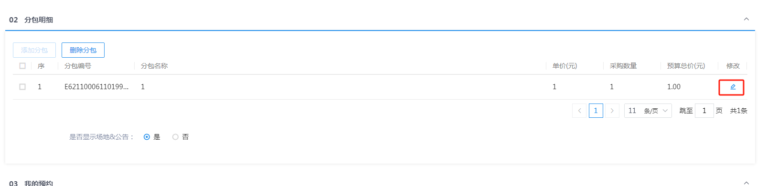

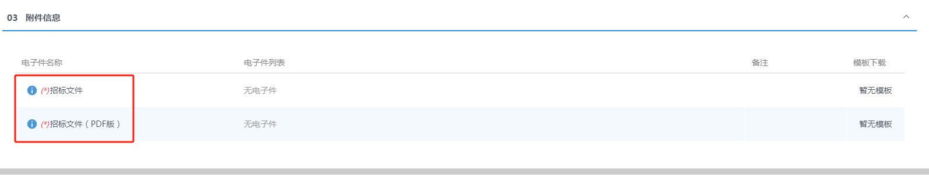

3.1.14附件上传完毕后，点击左上角“保存分包”，并自动退出该界面。

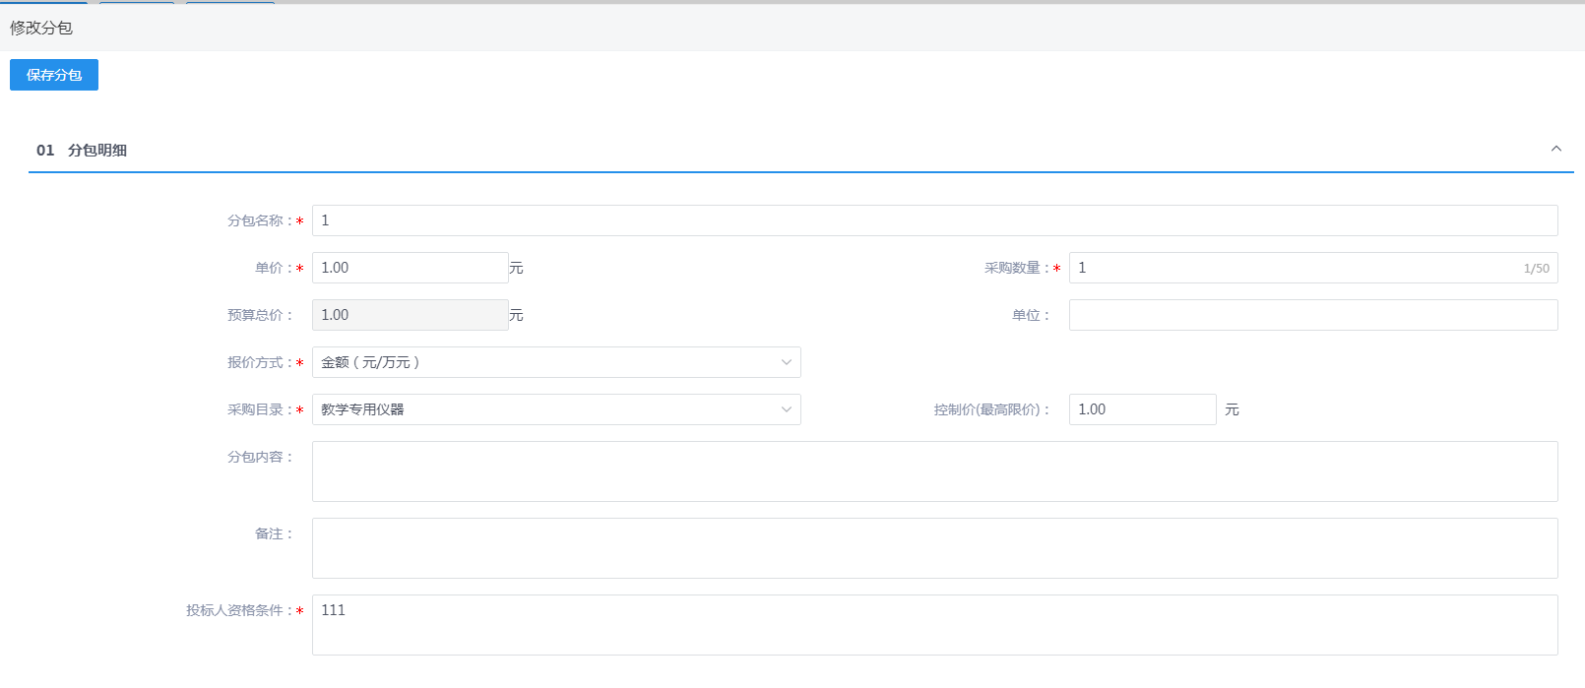

3.1.15添加公告信息。以上界面自动退出后，在项目注册发布界面添加公告内容，公告内容须与甘肃政府采购网保持一致（为避免公告、招标文件内容不一致，建议代理机构在交易中心发布完成之后，再在甘肃政府采购网发布公告）。公告内容中标题为“黑体四号”、正文为“仿宋四号”。



3.1.16附件上传。在项目注册发布界面上传项目批复文件（政府采购项目一般为政府采购计划备案表）、委托协议，然后点击生成公告，然后弹出如下界面，在此界面完成招标公告“采购人”及“代理机构”电子章签署。



3.1.17项目提交。完成以上步骤后将项目提交采购科或甲方审核。通过后该项目在交易中心网站发布完成。

